1A1 飛行機シンポジウム講演集原稿書式の見本

○航空一郎、宇宙花子（日本航空宇宙学会）

How to Prepare the Paper for the 60th Aircraft Symposium of JSASS
Ichiro Koku, Hanako Uchu（JSASS）

Key Words: Society Activities

Abstract
This is the manual for how to prepare your manuscript for the 60th Aircraft Symposium of Japan Society for Aeronautical and Space Science (JSASS). All the final drafts should be written by word processors with the format specified in this manual. Your final draft in a form ready for photo-printing must arrive at the Society Head-quarters by 8th August, 2022. Any questions regarding this manual should be addressed to headquarters.

１．はじめに
このページは第60回飛行機シンポジウムCD-ROM講演集用原稿のフォント及び書式の見本です。これまで学会誌に掲載されている執筆要領に従って原稿作成をお願いしていましたが、第38回よりA4判の前刷集に合わせて書式を変更しています。

２．原稿の書式について
CD-ROM講演集は電子化に伴い、ページ数の制限を原則として撤廃します。4ページ以上としますが、目安として4～8ページとして下さい。
書式はA4判での出力に合わせて従来のものに比べてフォントを小さくして、実質的に約1ページ分文字数を増やしています。また、本文は2段組とし（段組なしでも可）、本文以外は段組なしの中央揃えなっています。また、上下左右の余白も変更してありますのでご注意下さい。

３．CD-ROM講演集
第39回より、講演集はCD-ROMによる出版のみとなりました。CD-ROM講演集では、本文の説明を補足するためのファイルも収録できるようにいたしました。これは、一枚のCD-ROMにはPDF形式にされた全本文ファイルの約10倍の容量があるためで、CD-ROM講演集を活用していただくと、ページ数の限られた本文では十分に記述することの困難な詳細な説明、多量のデータ、また、紙面では伝えられない動画や音声など、従来の講演集では不可能な大量の情報が提供可能となります。
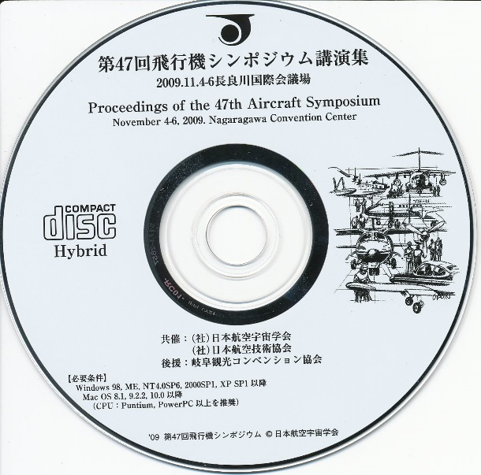
図１ CD-ROM講演集

なお、参照用ファイルを収録するフォルダー名は講演番号として下さい。講演番号は、この執筆要領を発送する時点では決定できませんが、７月下旬以降にホームページ上でご確認下さい。
（この文章は9.5ポイントの明朝体で作成されています。）

